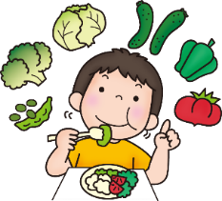

鬼怒地域学校園食育分科会では、今年度、「好き嫌いをしないで食べよう」を重点テーマに取り組んできました。この１年で嫌いなものが食べられるようになった人はいますか？好き嫌いの指導にはご家庭の協力が必要です。引き続き家庭と学校が連携して取り組んでいきたいと思います。ご協力よろしくお願いいたします。

鬼怒地域学校園

食育だより　　～お子様と一緒にお読みください～

**第２号**　R.６.２月

鬼怒中学校　御幸が原小学校　平石北小学校　御幸小学校　平石中央小学校



**我が家のおすすめ苦手食材克服料理紹介**

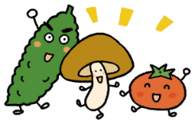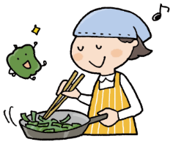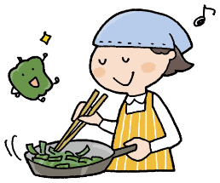鬼怒地域学校園食育だより第１号で、「我が家のおすすめ苦手食材克服料理」を募集しました。今年は36名の方からご応募いただきました。ありがとうございました。その中からいくつかレシピをご紹介します。

**かぼちゃと豚肉の煮物**

豚（薄切り）を炒めてかぼちゃを加え、めんつゆで煮る。

【献立のエピソード】かぼちゃだけで煮てもあまり箸が進まなかったのが、肉じゃがを応用して、豚肉を入れただけで、たくさん食べるようになりました。

**ピーマンのチーズ詰め肉巻き**

ピーマンを半分に切る。種を取り除き、溶けにくいチーズを中にいれ豚肉でピーマンごと巻きつける。

フライパンで焼いて、焼肉のたれで味付けし完成。

【献立のエピソード】長女がピーマン嫌いで、ピーマンの苦みが消え、好きなお肉で巻いたら食べられるかと思い作ってみました！初めてピーマン一つ食べてくれました。

**しいたけのバターしょうゆ炒め**

新鮮な肉厚のしいたけを食べやすく切り、少なめのサラダ油で炒めてしょうゆで味付けする。火を止めてからバターを少し落として全体にからめる。

【献立のエピソード】きのこ全般苦手でしたが、しいたけだけは食べられるようになりました。

**なすの焼き漬け**

なすは縦に4等分に切る。フライパンにサラダ油とごま油を入れてサッと焼く。歯ごたえが残るくらいで取り出し、めんつゆに漬ける。

【献立のエピソード】子供がなすによく火を通したぐにゃっとした食感が苦手なので、歯ごたえを残して食べられる料理を考えました。

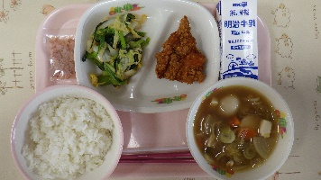**苦手チャレンジメニュー！**

今年度6月から、子供たちにあまり人気のない食材（魚・きのこ・豆・海藻・野菜）を食べてもらう工夫として「苦手チャレンジメニュー」の日を月に１回実施しました。味つけや調理法を工夫し、一口メモやクイズなどで、関心が持てるようにしました。チャレンジメニューの日はいつもより残りが少なかったようです。

**給食週間の取り組み**

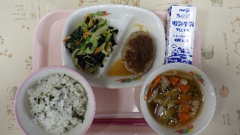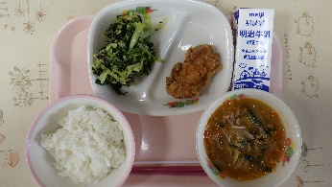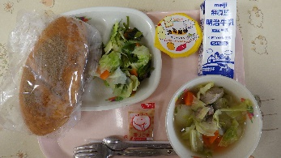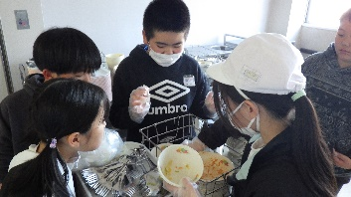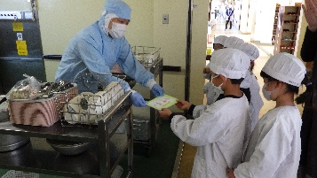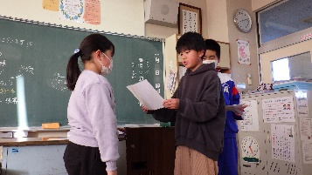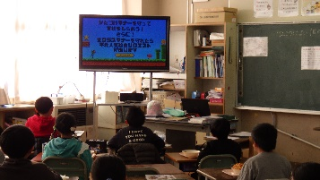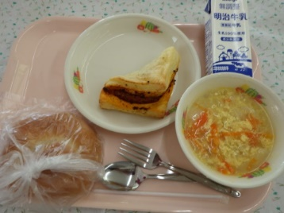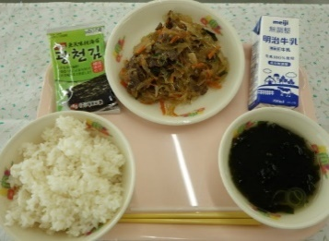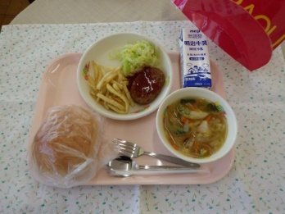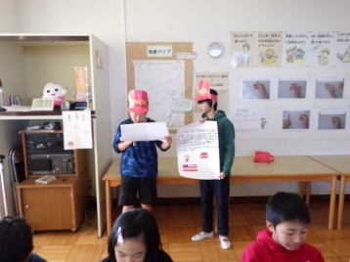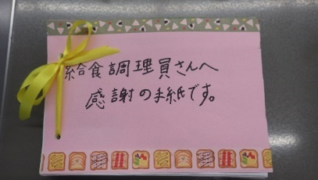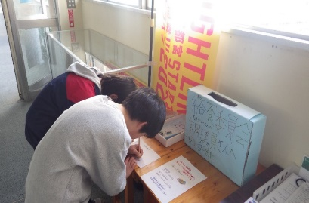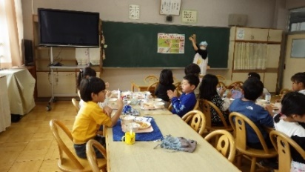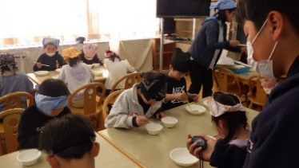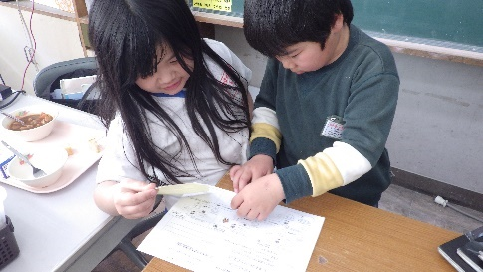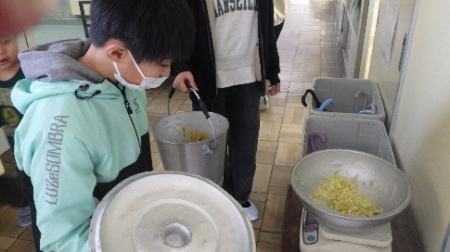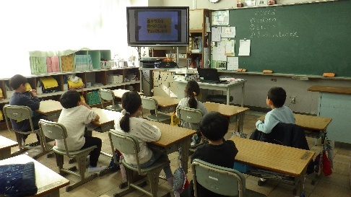

給食委員会で実施した残食ゼロ大会で各学年1位だったクラスのリクエスト献立を提供しました。

また、食事マナー強化週間も実施し、各クラスで給食委員が呼びかけをしました。

鬼怒中学校

片付けマナーを実施し、保健給食委員会で「片付けマナー」の動画作成、片付けチェック、「給食室のようす」の動画放送、調理員さんへ感謝の手紙を渡しました。

平石北小学校

平石中央小学校

今年度の給食週間は、世界の料理をテーマに実施しました。給食委員会を中心にそれぞれの国について調べ、掲示物を作って給食の時間に発表しました。各国をイメージして作ったお面などを身に着けて、配食や食事指導を行いました。また、食事マナー指導も同時に行いました。主に正しい姿勢について指導しました。

御幸小学校

豆つかみ大会、調理員さんへの感謝の手紙、給食★BINGOなどのイベントを行いました。豆つかみ大会では、５０秒間で隣のお皿に何個大豆をうつせるかチャレンジしました。合わせて、ランチルーム給食で栄養士と一緒にお箸の使い方も練習しました。また、調理員さんへ日頃の感謝を込めて手紙を書いたり、給食★BINGOで自分にあった「苦手な料理も一口食べる」などの目標をたてビンゴを目指す取組みをしました。

御幸が原小学校

委員会の発表、給食室の様子、調理員さんからのメッセージを動画で視聴しました。自分のめあてを達成した日は「のこさず食べよう大作戦カード」にシールをはりました。委員会の児童が１週間の残菜の量を調べました。１番少なかったクラスにはデザートリクエスト券が渡されました。